**Lekcija REFERENCE**

|  |  |
| --- | --- |
| int a = 5;  int b = a;  b ++;  cout << "a = " << a << endl; | int a = 5;  int**&** b = a;  b ++;  cout << "a = " << a << endl; |

|  |
| --- |
| #include <iostream>  using namespace std;  void uvecaj(int& b)  {  b++ ;  }  void main()  {  int a;  cout << "a: ";  cin >> a;    uvecaj(a); //int& b = a b++ ;  cout << "a = " << a << endl;  } |

**Zadatak 1**

Napravite funkciju koja na osnovu tri ulazna parametra ***a, b, c*** izračunati rješenja (x1 i x2) kvadratne funkcije (ax2+bx+c=0). U funkciji main omogućiti unos članova kvadratne jednačine (a, b, c).

Rješenje kvadratne jednačine se računa po sljedećoj formuli.

|  |  |  |
| --- | --- | --- |
|  | |  |
|  |  | Nema realnih rješenja |
| Rješenja kvadratne jednačine: | Funkcija postaje linearna jednačina: |

Vrijednost diskriminante je D = b2 - 4ac.

Program riješiti koristeći funkciju:

**bool izracunaj (float a, float b, float c, float& x1, float& x2)**

**Zadatak 2**

Napisati program koji će korisniku omogućiti unos prirodnog broja x. Program treba izračunati sumu cifara.

**Zadatak 3**

Napisati program koji će korisniku omogućiti unos prirodnog broja x. Program treba da šifrira broj (ispis cifara) tako što će sve sve njegove cifre obrnuti unazad i uvećati ih za 1. (Uvećanu cifru 10 treba postaviti na 0). Npr. ukoliko korisnik unese broj 03456789 sifriran broj treba da bude 09876541. Program riješiti koristeći funkciju:

**void sifriraj(int x)**

**Zadatak 4**

Implementirati funkcije u c++ koje odgovaraju matematičkim funkcijama

* f1(x) = x*x + 2
* f2(x) = -0.5*x + 3

Učitati broj a, te uz korištenje ugnježdenih petlji i funkcija skicirati funkcije. Npr.:

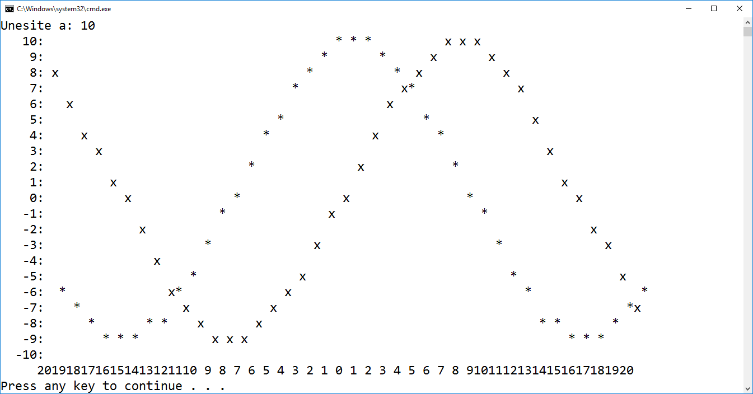

**Vrijednost x ose se kreće od -20 do +20.**